Приложение 13
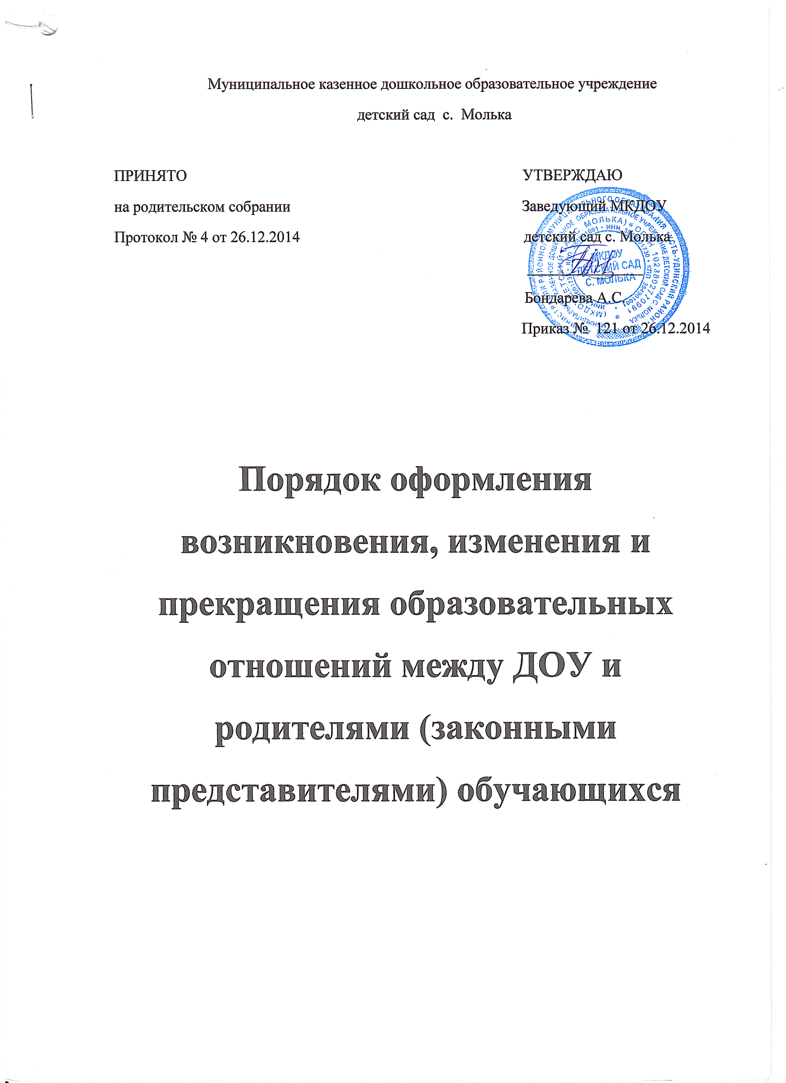
1. Общие положения
1.1. Настоящий Порядок разработан в соответствии с Федеральным законом от 29.12.2012 № 273-ФЗ "Об образовании в Российской Федерации", Правил оказания платных образовательных услуг, утв. постановлением Правительства РФ от 15.08.2013 № 706, Порядком приема на обучение по образовательным программам дошкольного образования, утв. приказом Минобрнауки России от 08.04.2014 № 293, Порядком организации и осуществления образовательной деятельности по основным общеобразовательным программам – образовательным программам дошкольного образования, утв. приказом Минобрнауки России от 30.08.2013 № 1014, нормативными правовыми актами Иркутской области, уставом образовательного учреждения (далее – ОУ).
1.2. Настоящий Порядок регламентирует оформление возникновения, изменения и прекращения образовательных отношений между родителями (законными представителями) и МКДОУ детский сад с. Молька.
1.3. Порядок принят с учетом мнения совета родителей, управляющего совета, педагогического совета ОУ.
1.4. Под образовательными отношениями понимаются отношения по реализации права граждан на образование, целью которых является освоение обучающимися содержания образовательных программ.
2. Возникновение образовательных отношений
2.1. Основанием возникновения образовательных отношений является приказ о приеме лица на обучение в ОУ.
2.2. В случае приема на обучение в ОУ по образовательным программам дошкольного образования и (или) дополнительным общеобразовательным программам, реализуемым за счет физических и (или) юридических лиц, изданию приказа о приеме лица на обучение в ОУ предшествует заключение договора об образовании.
2.3. Руководитель ОУ издает приказ о зачислении ребенка на обучение по программе дошкольного образования в ОУ в течение трех рабочих дней после заключения договора. Приказ в трехдневный срок после издания размещается на информационном стенде и на официальном сайте ОУ в сети Интернет.
2.4. Образовательное учреждение знакомит родителей (законных представителей) поступающего со своим уставом, с лицензией на осуществление образовательной деятельности, с образовательными программами и другими документами, регламентирующими деятельность ОУ и осуществление образовательной деятельности, права и обязанности обучающихся.
Факт ознакомления родителей (законных представителей) поступающего с лицензией на осуществление образовательной деятельности, уставом ОУ фиксируется в заявлении о приеме и заверяется личной подписью родителей (законных представителей) ребенка.
2.5. Прием в ОУ на обучение по программам дошкольного образования осуществляется по личному заявлению родителя (законного представителя) ребенка при предъявлении оригинала документа, удостоверяющего личность родителя (законного представителя), либо оригинала документа, удостоверяющего личность иностранного гражданина и лица без гражданства в РФ, на основании направления органов местного самоуправления (исполнительного органа государственной власти субъекта РФ). Прием детей, впервые поступающих в образовательное учреждение, осуществляется на основании медицинского заключения.
2.6. Прием на обучение по основным общеобразовательным программам проводится на общедоступной основе без вступительных испытаний.
2.7. Дети с ограниченными возможностями здоровья принимаются на обучение по адаптированной образовательной программе дошкольного образования с согласия родителей (законных представителей) и на основании рекомендаций психолого-медико-педагогической комиссии.
2.8. Порядок и условия приема в ОУ регламентируются Правилами приема в ОУ.
3. Изменение образовательных отношений
3.1. Образовательные отношения могут быть изменены как по инициативе родителей (законных представителей) несовершеннолетнего обучающегося на основании письменного заявления, поданного в письменной форме, так и по инициативе ОУ.
3.2. Изменение формы обучения осуществляется на основании устава ОУ и соответствующего письменного заявления родителей (законных представителей).
3.4. Изменение формы получения образования (выбор получения образования вне образовательной организации в семейной форме) осуществляется на основании письменного заявления родителей (законных представителей) обучающегося и влечет за собой прекращение образовательных отношений между обучающимся и ОУ, которое оформляется распорядительным актом руководителя ОУ.
3.5. Перевод на обучение по индивидуальному учебному плану, в т. ч. ускоренное обучение в пределах осваиваемой образовательной программы осуществляется на основании письменного заявления родителей (законных представителей) обучающегося и решения педагогического совета ОУ, оформленного соответствующим протоколом.
3.6. В случае выбора родителями (законными представителями) обучающегося освоения части образовательной программы ОУ в форме семейного образования, на основании письменного заявления родителей (законных представителей) руководителем ОУ издается распорядительный акт о переводе обучающегося на индивидуальный учебный план.
3.7. Для воспитанников, нуждающихся в длительном лечении, детей-инвалидов, которые по состоянию здоровья не могут посещать ОУ, на основании заключения медицинской организации и письменного обращения родителей (законных представителей) обучение по основным образовательным программам организуется на дому.
3.8. Распорядительный акт руководителя о переводе на индивидуальное обучение на дому издается на основании письменного заявления родителей (законных представителей), а также оформленного в установленном порядке заключения медицинской организации. Перечень заболеваний, наличие которых дает право на обучение на дому, определяется в соответствии с нормативными правовыми актами РФ. Обучение на дому организуется на основе договора между органами местного самоуправления, осуществляющими управление в сфере образования, ОУ, родителями (законными представителями).
3.9. В том случае, если с родителями (законными представителями) несовершеннолетнего обучающегося заключен договор об образовании, в соответствии с изменениями, внесенными в договор об образовании, издается соответствующий Приказ руководителя ОУ.
3.10. Основанием для изменения образовательных отношений является соответствующий Приказ руководителя ОУ.
3.11. Права и обязанности обучающегося, предусмотренные законодательством об образовании и локальными нормативными актами ОУ изменяются с даты издания Приказа руководителя ОУ или с иной указанной в нем даты.

4. Прекращение образовательных отношений
4.1. Образовательные отношения прекращаются в связи с отчислением обучающегося из ОУ:
4.1.1. В связи с завершением обучения.
4.1.2. Досрочно по основаниям, установленным п. 4.2. Положения.
4.2. Образовательные отношения могут быть прекращены досрочно в следующих случаях:
4.2.1. По инициативе родителей (законных представителей) несовершеннолетнего обучающегося, в т. ч. в случае перемены места жительства, перевода обучающегося для продолжения освоения образовательной программы в другую организацию, осуществляющую образовательную деятельность, выбора получения образования в форме семейного образования.
4.2.2. По инициативе ОУ в случае неоднократного нарушения родителями (законными представителями) устава и локальных нормативных актов ОУ.
4.2.3. В случае установления нарушения порядка приема в ОУ, повлекшего по вине родителей (законных представителей) несовершеннолетнего обучающегося его незаконное зачисление в ОУ.
4.2.4. По обстоятельствам, не зависящим от воли родителей (законных представителей) несовершеннолетнего обучающегося и ОУ, в т. ч. в случае прекращения деятельности ОУ.
4.2.5. По инициативе ОУ в случае просрочки оплаты стоимости услуг по присмотру и уходу.
4.3. Досрочное прекращение образовательных отношений по инициативе родителей (законных представителей) несовершеннолетнего обучающегося не влечет за собой возникновение каких-либо дополнительных, в т. ч. материальных обязательств перед ОУ.
4.4. Перевод обучающегося из одного образовательного учреждения в другое осуществляется только с письменного согласия родителей (законных представителей) обучающегося.
4.5. Отчисление как мера дисциплинарного взыскания не применяется к обучающимся по образовательным программам дошкольного образования, а также к обучающимся с ограниченными возможностями здоровья (с задержкой психического развития и различными формами умственной отсталости). Не допускается отчисление обучающихся во время их болезни.
4.6. Основанием для прекращения образовательных отношений является приказ об отчислении обучающегося из ОУ. Если с родителями (законными представителями) несовершеннолетнего обучающегося заключен договор об оказании платных образовательных услуг, при досрочном прекращении образовательных отношений такой договор расторгается на основании приказа ОУ об отчислении обучающегося. Права и обязанности обучающегося, предусмотренные законодательством об образовании и локальными нормативными актами ОУ, прекращаются с даты его отчисления из ОУ.
4.7. При отчислении обучающегося ОУ выдает его родителям (законным представителям) следующие документы:
– личное дело обучающегося;
– медицинскую карту обучаюшегося.
При переводе обучающегося из ОУ в другое образовательное учреждение документы выдаются по личному заявлению его родителей (законных представителей).

5. Восстановление обучающегося в ОУ
5.1. Восстановление обучающегося в ОУ, если он досрочно прекратил образовательные отношения по инициативе родителей (законных представителей), проводится в соответствии с Правилами приема в ОУ.
5.2. Восстановление лиц в число обучающихся ОО осуществляется только при наличии свободных мест.
5.5. Восстановление обучающегося производится на основании личного заявления родителей (законных представителей) несовершеннолетнего обучающегося.
5.6. Решение о восстановлении обучающегося утверждается приказом руководителя ОУ.

